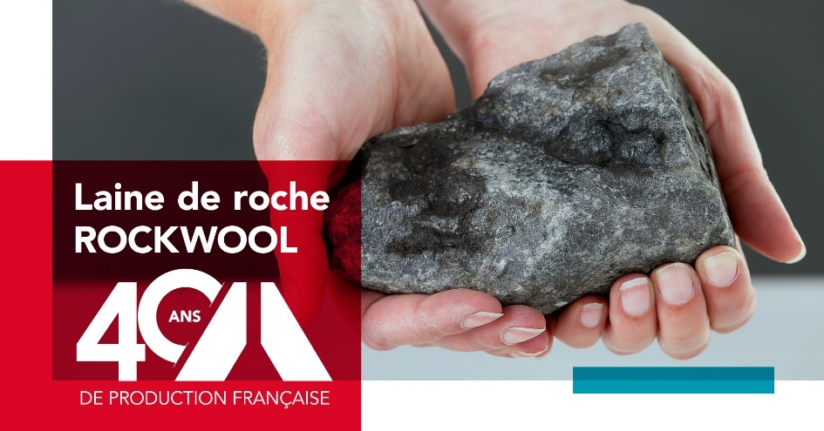

Rockpartners : devenez partenaires ROCKWOOL !
Rejoignez Rockpartners, le réseau de partenaires ROCKWOOL !

ROCKWOOL vous offre un partenariat gratuit tout au long de l’année vous permettant ainsi de recevoir des projets qualifiés de la part des particuliers afin de développer vos ventes.

Plusieurs services seront mis à votre disposition pour améliorer votre quotidien (formations, simulateurs, accompagnement technique, conseils).

Accédez au formulaire Rockpartners

